Став немного постарше, ребенок начинает понимать, что помимо прав, у него есть обязанности, которые также обязательны для исполнения, но теперь уже им самим. Начинается все с простых обязанностей – следить за личной гигиеной, помогать по дому, а заканчивается необходимостью закончить свое обучение в общеобразовательном учреждении.

Чтобы не ошибиться в существующих правах и обязанностях родного ребенка, стоит внимательно изучить их и стараться всеми разумными способами соблюдать.

Предусматривается целый спектр разнообразных прав и обязанностей, являющихся обязательными для соблюдения несовершеннолетним ребенком. Правами следует руководствоваться, знать их и не допускать умышленного нарушения близкими и посторонними людьми.

В законодательном акте выделяется целая глава, подробно рассматривающая, данный вопрос. Чтобы не навредить своему ребенку, следует внимательно изучить этот акт и выяснить, какими правами, кроме гражданских, обладает ребенок.

Права и обязанности ребенка.

Права ребенка - это в первую очередь, права человека. Поэтому совершенно не имеет никакого значения, где именно воспитывается несовершеннолетний – в своей родной семье, или в приемной.

Соблюдать эти права - обязанность взрослых, ведь зачастую, ребенок сам не может толком сформулировать и защитить свое право мыслить, выражаться и иметь свою собственную территорию.

Об этом должен позаботиться взрослый человек, ухаживающий за данным ребенком.

Права ребенка

Статья 54.Право ребенка жить и воспитываться в семье.

Статья 55.Право ребенка на общение с родителями и другими родственниками.

Статья 56.Право ребенка на защиту.

Статья 57. Право ребенка выражать свое мнение.

Статья 58. Право ребенка на имя, отчество и фамилию. Этим правом обязательно пользуется каждый ребенок.

Статья 59.Изменение имени и фамилии ребенка.

Статья 60. Имущественные права ребенка.

Обязанности ребенка

Получение основного образования.

Несовершеннолетний обязан соблюдать определенные правила поведения, установленные в различных образовательных учреждениях.

Ребенок должен выполнять все возложенные на него профильными лицами обязанности.

Заключительная обязанность детей – после своего совершеннолетия, содержать своих нетрудоспособных родителей.

*Права и обязанности несовершеннолетних*

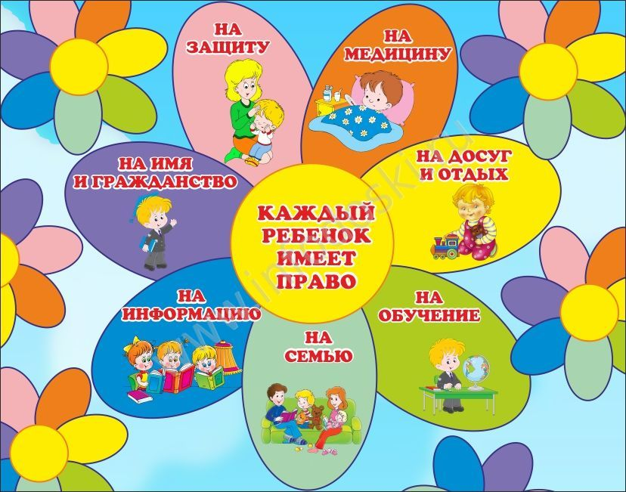

**Подготовила Россошко Л.В**

**2022г.**